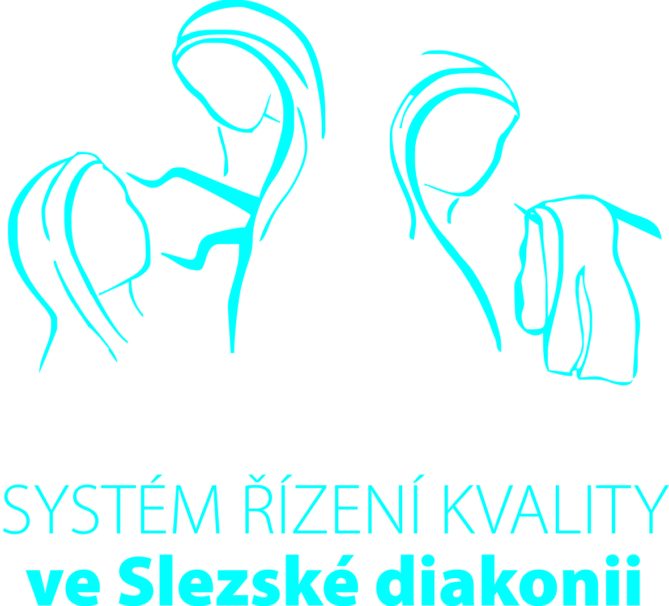

INTERNÍ AUDITY KVALITY
SOCIÁLNÍCH SLUŽEB
- RÁMCOVÁ METODIKA AUDITU-

Obsah
Obsah 2
1. Úvod 3
2. Průběh auditu 3
2.1 Předpokládaný harmonogram odpracovaných hodin 3
2.2 Popis auditu 4
3. Vypracování závěrečné zprávy z auditu 5
3.1 Účel závěrečné auditorské zprávy 5
3.2 Zásady pro zpracování závěrečné auditorské zprávy 5

1. Úvod
Interní audity jsou důležitým nástrojem pro hodnocení kvality poskytovaných služeb
v jednotlivých zařízeních. Smyslem auditů je kontrola procesu zvyšování kvality v jednotlivých registrovaných sociálních službách Slezské diakonie. Audity jsou součástí systému zvyšování a hodnocení kvality sociálních služeb poskytovaných Slezskou diakonií. Interní audity vnímá vedení Slezské diakonie jako kontrolní prvek, který však díky používaným metodám obsahuje i prvky podpory dalšího rozvoje poskytovatelů.
Měřítky auditu jsou kritéria jednotlivých standardů kvality sociálních služeb. Audit využívá v redukované formě postupy hodnocení kvality služby užívané při inspekci kvality sociálních služeb. Do procesu auditů vstupují služby na základě rozhodnutí vedoucího oblasti.
Cílem auditů provedených podle této metodiky je také poskytnout poskytovatelům zkušenost s externím hodnocením kvality a připravit je na povinný kontrolní systém inspekcí podle zákona 108/2006 Sb. o sociálních službách, v platném znění.
Předmětem auditu je míra naplňování standardů kvality podle přílohy č. 2 vyhlášky
č. 505/2006 Sb. ve znění pozdějších předpisů s důrazem na posouzení míry dopadu sociální služby na život uživatele. V rámci auditu jsou řešeny standardy kvality v rozsahu uvedeném dle zakázky jednotlivé služby, v maximálním rozsahu 10 standardů.
Na základě zakázky zadavatele této metodiky je součástí auditu také bodové hodnocení kritérií těch standardů kvality, které jsou předmětem auditu, proto je potřeba, aby v rámci auditu proběhlo hodnocení ve všech oblastech, které vybrané standardy řeší (všechna kritéria).

2. Průběh auditu

2.1 Předpokládaný harmonogram odpracovaných hodin
- 5 dní před auditem obdrží inspektor materiály auditované služby
- 20 hodin studium materiálů
- 1 hodina příprava dokumentů na audit (předvyplnění dat v závěrečné zprávě, např. identifikátor služby atd. tak, aby nedošlo během auditu k prodlevám)
- První den auditu
- 8 hodin auditu (+30 minut přestávka na oběd, nezapočteno do obsahu práce) ve středisku: 8:00 – 16:30
- 3 hodiny po prvním dnu auditu zpracovávání poznámek a jejich zapracování do závěrečné auditorské zprávy
- Druhý den auditu
- 8 hodin auditu (+30 minut přestávka na oběd, nezapočteno do obsahu práce) ve středisku: 8:00 – 16:30
- 3 hodiny po druhém dnu auditu zpracovávání poznámek a jejich zapracování do závěrečné auditorské zprávy

- Třetí den auditu
- 8 hodin auditu (+30 minut přestávka na oběd, nezapočteno do obsahu práce) ve středisku: 8:00 – 16:30
- 1 hodina finalizace závěrečné auditorské zprávy, předání zástupci Slezské diakonie (ve většině případů se bude jednat o manažera projektu, případně jiného člena realizačního týmu)

Celkový rozsah auditu činí 52 hodin práce pro 1 auditora.

2.2 Popis auditu
Každý interní audit probíhá v délce 3 po sobě jdoucích dní, vzhledem k množství auditovaných materiálů je nutno, aby byl každý audit realizován dvoučlenným auditorským týmem. Přítomnost členů auditorského týmu je nutná po celou dobu auditu v místě jeho realizace.
Tým auditorů obdrží interní materiály služby nejpozději 5 dní před konáním interního auditu. Jedná se o interní materiály jednotlivých služeb, které dokumentují realizaci a zpracování požadavků, které jsou zakotveny v jednotlivých standardech kvality sociální služeb dle zákona o sociálních službách (přílohy č. 2 vyhlášky MPSV č. 505/2006 Sb., prováděcího předpisu k zákonu č. 108/2006 Sb., o sociálních službách, v platném znění).
Tým auditorů zahajuje svou práci první den auditu ráno v 8.00 hodin v auditované službě. Členové přijíždějí do zařízení s dostatečným časovým předstihem a vybaveni potřebnými pomůckami (poznámkový blok, psací potřeby, záznamový arch pro rozhovor, notebook).
- Auditoři:
  - odsouhlasí s vedoucím zařízení Časový harmonogram průběhu auditu,
  - vylosují za účasti vedoucího zařízení uživatele k rozhovorům, případně vyjedná jiný způsob zjištění důležitých znaků individuálně poskytované služby,
  - vyjednají s odpovědným pracovníkem zařízení možnost rozhovorů
s referujícími pracovníky,
  - vyžádají další potřebné dokumenty zařízení k prostudování a stanoví čas,
do kterého je možné dokumenty auditovaným střediskem předkládat,
  - vyžádají zajištění souhlasu s rozhovorem u vylosovaných uživatelů a event. písemný souhlas s nahlédnutím do spisové dokumentace jednotlivých respondentů, event. zákonných zástupců. Práce se spisovou dokumentací uživatele je nezbytnou součástí rozhovoru s respondentem.
- V době po vylosování respondentů, kdy příslušný pracovník zařízení zjišťuje souhlas respondentů a připravuje písemnou dokumentaci, může tým auditorů provést kompletní prohlídku zařízení. Pokud některý z auditorů uváží, že společná prohlídka není z časových důvodů vhodná, prohlédnou si zařízení členové týmu samostatně v rámci rozhovoru s uživateli nebo pracovníky zařízení. O zjištěných technických a prostorových podmínkách zařízení a jiných skutečnostech získaných pozorováním se auditoři vzájemně informují.
- Hlavním tématem úvodního rozhovoru s vedením zařízení je diskuse nad předloženou dokumentací zařízení vztahující se k veřejným prohlášením,
tj. ke standardu č. 1. Této diskuse se zúčastní vedení poskytovatele, je vhodné
do této diskuse zapojit i pracovníky z přímé práce s uživateli služeb. Je vhodné,
aby počet pracovníků v této diskusní skupině nebyl vyšší než 7, ale konečný počet se odvíjí od velikosti zařízení.
- Rozhovory s uživateli a referujícími pracovníky se provádějí zpravidla během prvního dne, jejich účelem je zjistit jakým způsobem se služba promítá do života uživatele a zda přispívá k řešení jeho nepříznivé sociální situace. Informace uživatele může auditor doplnit rozhovorem s referujícím pracovníkem (se souhlasem uživatele a zásadně v jeho přítomnosti, pokud to provoz služby nevylučuje), ve kterém je vhodné zaměřit se na způsob vyjednávání, zaznamenávání a hodnocení osobních cílů uživatele, ochranu práv a svobodnou volbu uživatele, uzavírání smlouvy a zejména pak plánování a poskytování služby uživateli v individuálně dohodnuté rozsahu atd. Rozhovor s uživatelem by neměl přesáhnout 45 minut.
- V průběhu auditu analyzuje tým auditorů poskytovanou službu prostřednictvím pozorování, rozhovorů s uživateli služby, studiem dokumentace uživatelů, rozhovorů pracovníky na všech úrovních, studiem předložených dokumentů, rozhovorů s blízkými uživatelů, návštěvníků služby apod. Současně porovnává své názory na službu, které si utvořil před auditem s praxí zařízení.
- Tým auditorů vede po provedení rozhovorů s uživateli vždy diskusi s pracovníky zařízení nad zjištěními z rozhovorů a z předložené spisové dokumentace uživatele. Předmětem diskuse je zhodnocení dopadu služby na život uživatele, zhodnocení souladu poskytované sociální služby a vedení záznamů o poskytnutí služeb, způsob a forma individuálního nastavení poskytování sociální služby. Diskuse nad zjištěními z provedených rozhovorů by měla probíhat bezprostředně po realizovaných rozhovorech. Audit kvality je realizován v rozsahu hodnocení standardů zadaným auditovanou službu, v maximálním rozsahu 10 standardů.
- Po každém dni auditu jsou zpracovávány poznámky a zapracovávány do Závěrečné auditorské zprávy, která je po skončení auditu předána zástupci Slezské diakonie (ve většině případů se bude jednat o manažera projektu, případně jiného člena realizačního týmu). Závěrečná auditorská zpráva je zpracovávána v listinné podobě ve dvou originálech, v elektronické podobě je zaslána, nejpozději do 10 kalendářních dní následujících po posledním kontrolovaném dni, koordinátorovi auditů.

3. Vypracování závěrečné zprávy z auditu

3.1 Účel závěrečné auditorské zprávy
Účelem Závěrečné auditorské zprávy je nabídnout pracovníkům zařízení aktuální obraz služby z hlediska naplňování vybraných kriterií standardů kvality, poskytnout pohled (náměty) nezávislých odborníků, nabídnout souvislost mezi naplňováním standardů a vzdělávacími potřebami pracovníků. Závěrečná auditorská zpráva zachytí pro pracovníky zařízení i pro zadavatele podněty a náměty, které zazněly v průběhu auditu a mohou být využity pro další práci na rozvoji poskytované služby.

Závěrečná auditorská zpráva obsahuje:
- Jmenný seznam přítomných osob
- Informace o problematických oblastech při poskytování sociálních služeb
- Doporučení pro efektivní podporu
- Minimální celkový rozsah: 20 stran A4

3.2 Zásady pro zpracování závěrečné auditorské zprávy
Obsahová stránka
- I. část závěrečné auditorské zprávy – Informace o problematických oblastech při poskytování sociálních služeb

- popis aktuálního stavu služby a dopadu služby na život uživatelů (v návaznosti na rozhovory s uživateli a studium jejich spisové dokumentace) s uvedením důkazů o naplňování/nenaplňování kriterií standardů kvality,
- zjištěné nedostatky
- doporučená opatření

- II. část závěrečné auditorské zprávy – Doporučení pro efektivní podporu

Obsahuje doporučení, která jsou adekvátní vzhledem k informacím o problematických oblastech při poskytování sociálních služeb. Jedná se o doporučení, která by měla vést k případným změnám na základě zjištění slabých míst v poskytování sociální služby.

- III. přílohy závěrečné auditorské zprávy

- P-1 Předběžný časový průběh
- P-2 Protokol o výběru respondentů
- P-4 Soupis dokumentace poskytovatele předložené auditorům
- P-5 Bodové hodnocení
Předpokladem pro vypracování Bodového hodnocení je, aby byla popsána a vyhodnocena všechna kritéria standardů kvality, které jsou předmětem auditu.

Formální stránka
- ve zprávě musí být uveden seznam dokumentů, ze kterých auditoři vycházeli,
- zpráva je vyhotovena ve dvou originálech,
- zpráva je stvrzena podpisy všech členů týmu auditorů

